|  |  |
| --- | --- |
| Logoo-Emaseo-Trans | *Empresa Pública Metropolitana de*  *Aseo –EMASEO EP*  *Dirección: Av. Occidental y Mariana de Jesús* |

|  |
| --- |
| ***Procedimiento***  ***para Gestionar Solicitudes de Asistencia Técnica***  ***(requerimiento / incidente / evento)***  **Código: GDE-GTI-GAS-04-P01 Versión: 3.0** |

|  |  |  |  |  |  |  |  |
| --- | --- | --- | --- | --- | --- | --- | --- |
| **STATUS** | | | | **TIPO DE PROCESO** | | | |
|  |  |  |  |  |  |  |  |
|  | **PROPUESTO** | **X** |  |  | **GOBERNANTES** |  |  |
|  | **APROBADO** |  |  |  | **AGREGADOR DE VALOR** |  |  |
|  | **PUBLICADO** |  |  |  | **HABILITANTES DE ASESORÍA** | **X** |  |
|  |  |  |  |  | **HABILITANTES DE APOYO** |  |  |
|  |  |  |  |  |  |  |  |

**DICIEMBRE, 2020**

**REGISTRO DE FIRMAS**

|  |  |  |  |  |  |  |  |  |  |
| --- | --- | --- | --- | --- | --- | --- | --- | --- | --- |
| **Código del Procedimiento:** | | **GDE-GTI-GAS-04-P01** | | | Logoo-Emaseo-Trans | | | | |
| **Versión:** | | 3.0 | | |
| **Vigencia:** | | Diciembre 2020 | | |
| **Este documento es de propiedad exclusiva de la Empresa Metropolitana de Aseo -EP. Se prohíbe su reproducción o distribución parcial o total y el uso o comunicación de su contenido, sin previa autorización escrita de la máxima autoridad.** | | | | | | | | | |
| **Fecha de Elaboración /Actualización:** | | Noviembre 2020 | **Fecha de la Última Revisión:** | | | | Noviembre 2020 | | |
| **1** | **ELABORADO POR:** | | | | | | | | |
| **NOMBRE** | | **CARGO** | | **FECHA** | | **FIRMA** | | **SUMILLA** | |
| Ing. Segundo P. Calderón T. | | Especialista de Gestión Tecnológica | | 04-11-2020 | |  | |  | |
| **2** | **ASESORÍA METODOLÓGICA:** | | | | | | | | |
| **NOMBRE** | | **CARGO** | | **FECHA** | | **FIRMA** | | **SUMILLA** | |
| Ing. Boris Valencia | | Subdirector de Calidad y Control de Procesos | | 04-11-2020 | |  | | |  |
| **3** | **REVISADO POR:** | | | | | | | | |
| **NOMBRE** | | **CARGO** | | **FECHA** | | **FIRMA** | | | **SUMILLA** |
| Ing. Carlos Vargas | | Subdirector de Gestión de TIC’s | | 25-11-2020 | |  | | |  |
| Ing. Boris Valencia | | Subdirector de Calidad y Control de Procesos | | 25-11-2020 | |  | | |  |
| **4** | **VALIDADO POR** | | | | | | | | |
| **NOMBRE** | | **CARGO** | | **FECHA** | | **FIRMA** | | | **SUMILLA** |
| Econ. Verónica Quintero | | Coordinadora General de Planificación y Gestión Estratégica | | 01-12-2020 | |  | | |  |
| Lcdo. Damián Velasco | | Director de Desarrollo Empresarial | | 27-11-2020 | |  | | |  |
| **5** | **CERTIFICACIÓN DE LA APROBACIÓN POR PARTE DEL COMITÉ DE GESTIÓN DE LA CALIDAD DEL SERVICIO Y DESARROLLO INSTITUCIONAL** | | | | | | | | |
| **NOMBRE** | | **CARGO** | | **FEC-HA APROBACIÓN** | | **FIRMA** | | | **SUMILLA** |
| Abg. Ricardo Enríquez | | Secretario del Comité de Gestión de la Calidad del Servicio y Desarrollo Institucional | |  | |  | | |  |

**CONTROL DE CAMBIOS**

|  |  |  |  |
| --- | --- | --- | --- |
| **Versión** | **Descripción del Cambio** | **Realizado por** | **Fecha de Actualización** |
| 1.0 | * Documento original | * Ing. Javier Salinas Analista de Infraestructura Tecnológica | Agosto 2016 |
| 2.0 | * Se reestructuró el proceso de gestionar incidencias, para que tenga mayor amplitud y pueda abarcar incidencias, requerimientos y eventos, se implementa la función de la mesa de ayuda y se la denominó “Gestionar Solicitudes”. * Se fortaleció al procedimiento de mantenimiento separando las actividades de mantenimiento de equipos y el mantenimiento de infraestructura. | * Ing. Javier Salinas   Analista de Infraestructura Tecnológica   * Ing. Fernando Beltrán   Analista de Infraestructura Tecnológica | Enero 2018 |
| 3.0 | * Se unifican los siguientes procedimientos: GDE-GTI-GAS-04-P01 Procedimiento para gestionar solicitudes (requerimiento / incidente / evento) y GDE-GTI-MPP-01-P02 Procedimiento para asignar cuentas de usuario, de acuerdo al Informe técnico N°41 de 6 de noviembre de 2020 elaborado por la Subdirección de Gestión de TIC’s. * Se cambia el nombre del *“Procedimiento para gestionar solicitudes”* al *“Procedimiento para Gestionar Solicitudes de Asistencia Técnica (requerimiento / incidente / evento). Código: GDE-GTI-GAS-04-P01”.* * Se actualiza todo el documento en el formato del procedimiento aprobado, incluyendo el diagrama de flujo en notación BPMN 2.0, la gestión de riesgos y formulación de indicadores de eficiencia y controles operativos. | * Ing. Segundo Calderón   Especialista de Gestión Tecnológica | Noviembre, 2020 |

**CONTENIDO**

1. ANTECEDENTES 6

2. OBJETIVO 6

3. ALCANCE Y ÁMBITO DE APLICACIÓN 6

4. BASE NORMATIVA 6

4.1. Normativa interna que rige al procedimiento 6

4.1.1 Reglamento Orgánico Funcional de Gestión por Procesos de la Empresa Pública Metropolitana de Aseo EMASEO EP 6

4.2. Normativa externa que rige al procedimiento 7

4.1.2 Normas de control interno de la Contraloría General del Estado 7

4.1.3 Marco de asesoramiento y mejores prácticas ITIL V3 (Information Technology Infrastructure Library) – Biblioteca de Infraestructura de Tecnología de la Información - 2011 7

5. ENTRADAS DEL PROCESO 8

6. SALIDAS DEL PROCESO (PRODUCTOS / SERVICIOS QUE GENERAN) 8

7. PROVEEDORES DE INSUMOS, DE INSTRUMENTOS Y/O APLICATIVOS 9

8. CLIENTES INTERNOS Y EXTERNOS 9

9. TÉRMINOS, DEFINICIONES Y ABREVIATURAS 9

9.1. Términos y definiciones 9

9.2. Abreviaturas 11

10. COMPETENCIAS 12

11. LINEAMIENTOS INSTITUCIONALES 13

11.1. Lineamiento general 13

11.2. Lineamientos específicos 13

12. GESTIÓN DEL SERVICIO DE ASISTENCIA TÉCNICA 14

13. DESCRIPCIÓN DEL PROCEDIMIENTO 15

✓ Diagrama de flujo: 16

✓ Narrativa del procedimiento 17

✓ Gestión de Riesgos 21

✓ Indicadores 22

✓ Aplicativos que soportan el sistema / Manuales de Usuario 23

14. INFORMACIÓN DOCUMENTADA 24

15. ANEXOS 25

15.1. GDE-GTI-GAS-04-P01-DA Ticket de soporte 26

15.2. GDE-GTI-GAS-04-P01-DB Formato encuesta de satisfacción de servicios 28

# ANTECEDENTES

|  |  |
| --- | --- |
| **MACROPROCESO:** | Gestión de Desarrollo Empresarial |
| **PROCESO:** | Gestión de TIC’s |
| **SUBPROCESO:** | Gestión de Atención Solicitudes de Servicio |
| **RESPONSABLE DEL PROCESO:** | Subdirector de Gestión de TIC’s |
| **OBJETIVO ESTRATÉGICO** | Incrementar la eficiencia empresarial |

# OBJETIVO

Establecer el procedimiento que deben seguir los usuarios internos de la EMASEO EP, para solicitar y recibir asistencia técnica por parte del personal de la Subdirección de Gestión de TIC’s, cuando se genere un requerimiento, incidente y/o evento.

# ALCANCE Y ÁMBITO DE APLICACIÓN

Enmarca toda asistencia técnica concerniente a sistemas o aplicaciones, redes, servidores, equipos de computación de escritorio o portátil, impresoras, telecomunicaciones, etc., que sea requerida por todos los usuarios internos de la EMASEO EP.

**Desde:**

La generación del requerimiento de asistencia técnica concerniente a sistemas o aplicaciones, redes, servidores, equipos de computación de escritorio o portátil, impresoras, telecomunicaciones, etc., por parte de los usuarios de las diferentes unidades administrativas de la EMASEO EP.

**Hasta:**

El cierre del ticket de atención al requerimiento o el registro de la asistencia técnica, realizados por la Subdirección de Gestión de TIC’s

# BASE NORMATIVA

## Normativa interna que rige al procedimiento

## Reglamento Orgánico Funcional de Gestión por Procesos de la Empresa Pública Metropolitana de Aseo EMASEO EP

*“…*

*Numeral: 23.1.1.2.1 De la Subdirección de Gestión de TIC’s*

*III. Atribuciones y Responsabilidades.*

*a. Identificar las necesidades institucionales y dar solución a los requerimientos inherentes a la Gestión Tecnológica.*

*h. Brindar soporte técnico, operativo y personalizado para la solución de problemas presentados a los usuarios en hardware, software y aplicaciones estándares de la EMASEO EP (…)”.*

## Normativa externa que rige al procedimiento

## Normas de control interno de la Contraloría General del Estado

*“…*

***410 TECNOLOGÍA DE LA INFORMACIÓN.***

***410-12 Administración de soporte de tecnología de información.***

*La Unidad de Tecnología de Información definirá, aprobará y difundirá procedimientos de operación que faciliten una adecuada administración del soporte tecnológico y garanticen la seguridad, integridad, confiabilidad y disponibilidad de los recursos y datos, tanto como la oportunidad de los servicios tecnológicos que se ofrecen.*

***8.*** *Administración de los incidentes reportados, requerimientos de servicio y solicitudes de información y de cambios que demandan los usuarios, a través de mecanismos efectivos y oportunos como mesas de ayuda o de servicios, entre otros (…)”.*

## Marco de asesoramiento y mejores prácticas ITIL V3 (Information Technology Infrastructure Library) – Biblioteca de Infraestructura de Tecnología de la Información - 2011

La edición más reciente de ITIL se publicó el año 2011 y adoptó el nombre de ITIL V3.

EL ITIL V3 consta de 6 libros:

* Introducción a la Gestión de Servicio
* Estrategia de Servicio
* Diseño de Servicio
* Servicio de Transición (Gestión del Cambio)
* Operación de Servicio
* Servicio continuo (Mejora Continua de Servicios)

| **N°** | **TIPO DE NORMA** | **NÚMERO** | **FECHA DE EXPEDICIÓN** | **TÍTULO DE LA NORMA** | **ARTÍCULOS RELACIONADOS** |
| --- | --- | --- | --- | --- | --- |
| 1 | Reglamento Orgánico Funcional de Gestión por Procesos de la Empresa Pública Metropolitana de Aseo EMASEO EP | 23.1.1.2.1  De la Subdirección de Gestión de TIC’s | Marzo 2016 | III. Atribuciones y Responsabilidades | Literal a y h |
| 2 | Normas de control Interno de la Contraloría General del Estado | 410 Tecnología de la información | Diciembre 2009 | 410-12 Administración de soporte de tecnología de información | 8 |
| 3 | Marco de referencia ITIL versión 3 | 1. Introducción a la Gestión de Servicio 2. Estrategia de Servicio 3. Diseño de Servicio 4. Servicio de Transición (Gestión del Cambio) 5. Operación de Servicio 6. Servicio continuo (Mejora Continua de Servicios) | 2011 | ITIL - Biblioteca de Infraestructura de Tecnología de la Información | Libros: 1, 2, 3, 4, 5 y 6 |

# ENTRADAS DEL PROCESO

El proceso para gestionar la atención de requerimientos, incidentes y eventos, inicia con las solicitudes de soporte que generan los usuarios internos que laboran en la EMASEO EP, que son quienes utilizan los servicios tecnológicos administrados por la Subdirección de Gestión de TIC´s.

Los requerimientos de soporte se pueden generar a través de los siguientes medios:

* Correo electrónico
* Memorando
* Llamada telefónica

# SALIDAS DEL PROCESO (PRODUCTOS / SERVICIOS QUE GENERAN)

El proceso de gestión de atención de solicitudes de servicios tecnológicos finaliza con el cierre del ticket de atención al requerimiento o el registro de la asistencia técnica, realizados por la Subdirección de Gestión de TIC’s.

# PROVEEDORES DE INSUMOS, DE INSTRUMENTOS Y/O APLICATIVOS

**Proveedores:**

* Todos los servidores y trabajadores de EMASEO EP.

**Insumos:**

* Solicitud de soporte para asistencia técnica.

**Sistemas y/o Aplicativo:**

* Sistema de mesa de ayuda.
* Sistema de correo electrónico.

# CLIENTES INTERNOS Y EXTERNOS

|  |  |
| --- | --- |
| **CLIENTES INTERNOS** | **CLIENTES EXTERNOS** |
| Todos los servidores y trabajadores de EMASEO EP. | No aplica |

# TÉRMINOS, DEFINICIONES Y ABREVIATURAS

## Términos y definiciones

**A**

|  |  |
| --- | --- |
| **Acceso:** | Permiso que se autoriza a determinados funcionarios para ingresar a un sitio o aplicación informática. |
| **Acuerdos de nivel de operación:** | Un Acuerdo de Nivel Operacional (Operational Level Agreement, OLA), es un acuerdo definido por la Unidad de gestión de TIC’s y las demás unidades de la Empresa, donde se establecen los tiempos de respuesta a los requerimientos recibidos para la prestación de un servicio de soporte y asistencia técnica tecnológica. |
| **Acuerdos de nivel de servicios:** | Un acuerdo de nivel de servicio (Service Level Agreement, SLA) es un contrato entre un proveedor de servicios externo y la Empresa, donde se especifica los tiempos de respuesta para la provisión de los servicios que proporcionará el proveedor y define los estándares de calidad del servicio que el proveedor está obligado a cumplir. |
| **Aplicación:** | Cualquier desarrollo informático, interno o adquirido a terceros cuya finalidad es interactuar con los datos, consultando o realizando operaciones tecnológicas. |

**C**

|  |  |
| --- | --- |
| **Configuración:** | Adaptar una aplicación software o un elemento hardware al resto de los elementos del entorno y a las necesidades específicas del usuario. |
| **Copia de seguridad (backup):** | Actividad que se realiza para copiar los datos en medios digitales para proteger los originales de pérdidas de integridad o disponibilidad. |

**E**

|  |  |
| --- | --- |
| **Encuesta de satisfacción de servicios**: | Es una encuesta sencilla que se genera con el Sistema de Mesa de ayuda, permite tener una retroalimentación por parte de los usuarios que han recibido el servicio de asistencia técnica, a fin de medir la calidad del servicio gestionado con el equipo técnico de la Subdirección de Tecnologías de la Información y Comunicación. |
| **Equipos tecnológicos:** | Recursos tangibles que emplean la tecnología para cumplir su propósito. Un equipo tecnológico puede estar conformado de hardware (computadores de escritorio, portátiles, servidores, impresoras, escáner, dispositivos móviles, etc.) y/o software (programas informáticos, sistemas operativos, aplicaciones, etc.). |
| **Evento:** | Es un cambio de estado significativo en un elemento de configuración o un servicio tecnológico. |

**I**

|  |  |
| --- | --- |
| **Incidente:** | Interrupción no planificada de un servicio tecnológico o reducción en su calidad. |
| **Instalación:** | Es el proceso fundamental por el cual los nuevos programas son transferidos a un computador con el fin de ser configurados y preparados para ser ejecutados en el sistema informático. |

**M**

|  |  |
| --- | --- |
| **Mantenimiento de equipos tecnológicos:** | Acciones que tienen como objetivo mantener un bien en buen estado para su uso, o restaurarlo a un estado en el cual pueda llevar a cabo alguna función requerida. |
| **Mantenimiento correctivo:** | Soporte técnico que corrige los defectos o daños observados en los bienes o equipos. |
| **Mantenimiento preventivo:** | Soporte técnico destinado a conserva los equipos en buen estado para su correcto funcionamiento. |
| **Manual técnico:** | Es aquel que va dirigido a un público con conocimientos técnicos sobre algún área. |
| **Mesa de ayuda:** | Sistema o aplicación informática a través de la cual se receptan y canalizan requerimientos tecnológicos. |

**P**

|  |  |
| --- | --- |
| **Proveedores de servicios externos:** | Proveedor que cumple con el mantenimiento preventivo y correctivo de los equipos que forman parte de la infraestructura tecnológica. |

**R**

|  |  |
| --- | --- |
| **Requerimiento:** | Solicitud de asistencia técnica para resolver un problema de disponibilidad del servicio tecnológico realizada por un usuario. |

**S**

|  |  |
| --- | --- |
| **Sistema:** | Conjunto de instrucciones que puede ejecutar una computadora para realizar una tarea específica. En términos generales, se le conoce también con el nombre de aplicación, software, programa o paquete informático. |
| **Soporte técnico:** | Servicio que brinda la Subdirección de TIC´s para recuperar la funcionalidad o disponibilidad de los servicios tecnológicos de la Empresa. |

## 

## Abreviaturas

* **EMASEO EP.** - Empresa Pública Metropolitana de Aseo.
* **STIC. -** Subdirección de Gestión de TIC’s.
* **TIC’s -** Tecnologías de la Información y la Comunicación.
* **OLA.** - Acuerdo de Nivel Operacional (Operational Level Agreement, OLA).
* **SLA. -** Acuerdo de Nivel de Servicio (Service Level Agreement, SLA).
* **TI.-** Tecnologías de Información.

# COMPETENCIAS

* **Subdirector(a) de Gestión de TIC’s. -** Tiene la competencia de:
* Garantizar la disponibilidad permanente de los servicios de soporte y mantenimiento, a través de la adecuada administración de los sistemas informáticos, aplicativos y redes locales, remotas de voz y datos.
* Brindar soporte técnico, operativo y personalizado para la solución de problemas presentados a los usuarios en hardware, software y aplicaciones estándares de la EMASEO EP, entre las actividades principales:
  + - Supervisar las tareas que realiza el personal de la STIC para evaluar y certificar el cumplimiento de los procedimientos.
    - Asegurar la correcta provisión del servicio de asistencia técnica a los usuarios de EMASEO EP.
    - Revisar los informes de atención de casos que se generan a través del Sistema de Mesa de Ayuda.
    - Autorizar la reasignación de casos ingresados en el Sistema de Mesa de Ayuda, de ser el caso.
    - Asegurar la programación y ejecución de actividades de soporte y mantenimientos preventivos y correctivos sobre la plataforma tecnológica de la EMASEO EP.
    - Gestionar la adquisición de bienes y/o servicios necesarios para recuperar la disponibilidad de los servicios tecnológicos, que son utilizados por los usuarios internos de la EMASEO EP.
* **Personal Técnico de la STIC. -** Tiene la competencia de:
  + Gestionar la atención de requerimientos, incidentes y eventos, generados por los usuarios internos que laboran en la EMASEO EP, a través de Correo electrónico, Memorando, Llamada telefónica, u otros medios.
  + Atender los requerimientos de la Unidad de Administración de Talento Humano para la creación o eliminación de cuentas de usuarios en los sistemas de la Empresa. Una vez atendido el requerimiento deberá notificar la responsable de dicha unidad.
  + Buscar los mecanismos necesarios que permitan optimizar los tiempos de respuesta y/o recursos para la atención de los requerimientos generados a través de Correo electrónico, Memorando, Llamada telefónica, u otros medios.
  + Buscar nuevas técnicas y herramientas que permitan optimizar el proceso de asistencia técnica, soporte y mantenimientos correctivos y preventivos sobre la infraestructura técnica de la EMASEO EP.
  + Presentar la necesidad para gestionar los procesos de adquisición de bienes y/o servicios para recuperar la disponibilidad de los servicios tecnológicos que son utilizados por los usuarios internos de la EMASEO EP.
  + Realizar un control de calidad del servicio brindado al usuario y cerrar el caso en el Sistema de Mesa de Ayuda.
* **Responsable de la Unidad de Administración de Talento Humano. -** Tiene la competencia de:
  + Enviar el requerimiento para crear o eliminar cuentas de usuario en los sistemas de la Empresa conforme a nómina vigente.

# LINEAMIENTOS INSTITUCIONALES

## Lineamiento general

* Todos los usuarios internos que requieran de asistencia técnica, deberán generar sus requerimientos a través del Sistema de Mesa de Ayuda, y complementarios como los Correo electrónico, Memorando, Llamada telefónica, u otros medios, mismos que están definidos como puntos de contacto.
* La Subdirección de Gestión de TIC’s y su personal técnico deberán revisar de manera permanente el contenido del Sistema de Mesa de Ayuda y atenderán los casos generados en base a los tiempos definidos.

## Lineamientos específicos

* El personal técnico de la Subdirección de Gestión de TIC’s deberá identificar los casos existentes en el Sistema de Mesa de Ayuda y complementarios (Correo electrónico, Memorando, Llamada telefónica, u otros medios) y gestionará su atención en base a los niveles de servicios establecidos.
* Los niveles de servicio definidos por la Subdirección de Gestión de TIC’s se enmarcan en las buenas prácticas de ITIL. En lo referente a soporte técnico a usuarios se estipula un tiempo máximo de 12 horas laborables para atender los requerimientos, incidentes o eventos, lo que se conoce como Acuerdo de Nivel Operacional (OLA).
* Una vez finalizadas las actividades de remediación, el personal técnico de la Subdirección de Gestión de TIC’s ejecutará el respectivo control de calidad con el usuario interno solicitante. En el caso del servicio de Mesa de Ayuda, se remitirá una encuesta de satisfacción de servicio vía correo electrónico, para verificar si el requerimiento fue atendido a cabalidad.
* El personal técnico de la Subdirección de Gestión de TIC’s, cerrará o reasignará el caso (definición) en el Sistema de Mesa de Ayuda y complementarios.

# GESTIÓN DEL SERVICIO DE ASISTENCIA TÉCNICA

Con el propósito de brindar un servicio y asistencia técnica de calidad a los usuarios de la Empresa, la Subdirección de TIC’s pone a disposición el aplicativo Mesa de Ayuda y complementarios (Correo electrónico, Memorando, Llamada telefónica, u otros medios), el cual está basado en un conjunto de buenas prácticas tomadas del marco de referencia ITIL V3 Biblioteca de Infraestructura de Tecnologías de la Información (por sus siglas en inglés, Information Technology Infrastructure Library). Dicho aplicativo se encuentra integrado por un punto de contacto para la recepción de todas las solicitudes de los usuarios, que están relacionadas con los requerimientos de servicios tecnológicos dentro de la Empresa.

Mediante la Mesa de Ayuda y complementarios los usuarios pueden reportar sus requerimientos, incidentes o eventos relacionados con el comportamiento de los servicios tecnológicos para gestionar de manera organizada la asistencia o asesoramiento a los usuarios. Este proceso, que busca brindar soluciones rápidas y oportunas a los usuarios, se divide en tres niveles de servicio según la complejidad de la solicitud:

* **Nivel 1.-** Este nivel se encarga de situaciones comunes, en las que el usuario inicia con la generación de un requerimiento, incidente, y/o evento o simplemente cuando el usuario solicita más información acerca de un producto o servicio. En esta instancia, la línea directa es responsable de identificar las necesidades, evaluarla y brindar asesoramiento que eventualmente se lo realiza de forma remota mediante el soporte telefónico y una aplicación de escritorio remoto. De existir un nivel de complejidad que requiere un escalamiento del requerimiento recibido, se asigna el ticket de soporte para que lo atienda el Nivel 2.
* **Nivel 2.-** Se encuentra a cargo de especialistas de TIC’s. Aquí el nivel de complejidad de las solicitudes aumenta. Las solicitudes de este nivel normalmente requieren que el técnico especialista de TIC’s asista al usuario de forma más personalizada y presencial, ya sea mediante soporte telefónico o a través de acciones de soporte In situ.
* **Nivel 3.-** Se encuentra a cargo de especialistas de TIC’s y del Subdirector de TIC’s. Se escala a este nivel, porque la complejidad de la solicitud aumenta y se requiere la participación de un proveedor de servicios tecnológicos externo a la Empresa. Las solicitudes de este nivel normalmente requieren que el técnico especialista de TIC’s coordine con el proveedor externo en base a lo establecido en los niveles de servicio del contrato. Una vez atendido el requerimiento se notifica a nivel 2 y a nivel 1 para verificar las funcionalidades con el usuario final.

Dentro de las actividades relevantes al ciclo de vida para Gestionar Solicitudes de Asistencia Técnica (requerimiento / incidente / evento), la Subdirección de TIC’s gestiona coordinadamente con el apoyo del sistema Mesa de Ayuda y complementarios, las siguientes instancias:

* **Gestión de incidentes. –** Gestiona el ciclo de vida de todos los incidentes para dar solución a interrupciones no planificadas de un servicio tecnológico o reducción en su calidad. Asegura que se restablezca la operación normal del servicio lo antes posible y se minimice el impacto en las actividades de la Empresa.
* **Gestión de eventos.** - Gestiona los eventos (cambio de estado significativo en un elemento de configuración o un servicio tecnológico) durante todo su ciclo de vida. Es una de las principales actividades de las operaciones de TI. Incluye la coordinación de actividades para detectar los eventos, entenderlos y determinar la acción de control apropiada.
* **Gestión de requerimientos. -** Gestiona el ciclo de vida de todos los requerimientos (asistencia técnica para resolver un problema de disponibilidad del servicio tecnológico realizada por un usuario) recibidos y sus problemas. Previene proactivamente la ocurrencia de incidentes y minimiza el impacto de los incidentes que no se pueden prevenir.
* **Gestión de accesos. -** Gestiona la creación o eliminación de cuentas de usuarios a fin de atender requerimientos generados desde la Unidad de Administración de Talento Humano debido al ingreso o salida en nómina de un empleado de la Empresa. Además, permite que los usuarios autorizados hagan uso de los servicios de TI, datos u otros activos, ayuda a proteger la confidencialidad, integridad y disponibilidad de los activos, garantizando que sólo los usuarios autorizados pueden accederlos o modificarlos.

# DESCRIPCIÓN DEL PROCEDIMIENTO

### Diagrama de flujo:

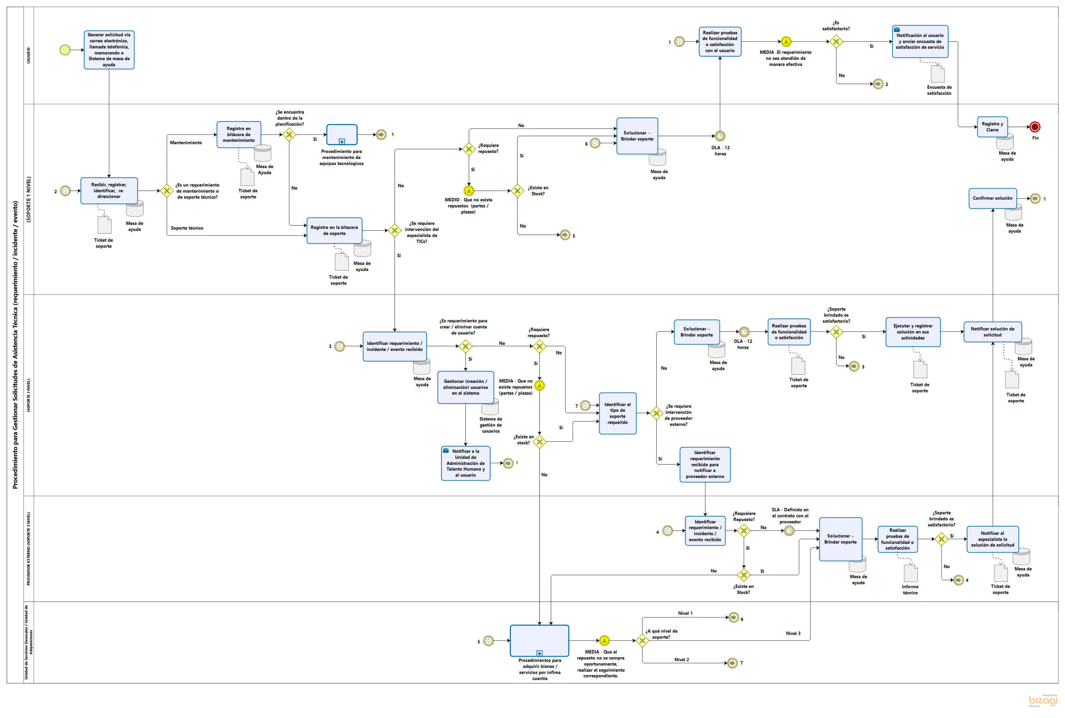

### Narrativa del procedimiento

|  |  |  |  |
| --- | --- | --- | --- |
| **INICIO:** Requerimientos de soporte que generan los usuarios internos. | | | |
| **PARTICIPANTE** | **#** | **ACTIVIDAD** | **DETALLE** |
| Usuario o Área Requirente | **1** | Generar solicitud. | * Solicita soporte o asistencia técnica mediante correo electrónico, llamada telefónica, memorando o Sistema de Mesa de Ayuda. |
| Soporte de  Nivel 1 | **2** | Recibir, registrar, identificar, re-direccionar. | * Revisa los requerimientos ingresados en el Sistema de Mesa de Ayuda. * Identifica la necesidad de direccionar el requerimiento. * ¿Es un requerimiento de mantenimiento o de soporte técnico? * Para requerimiento de mantenimiento ir a paso # 3. * Para requerimiento de soporte técnico ir a paso # 4. |
| Soporte de  Nivel 1 | **3** | Redireccionar a mantenimiento de equipos tecnológicos. | * Registra el requerimiento en el sistema Mesa de Ayuda dentro de la bitácora de mantenimiento. * ¿El requerimiento recibido se encuentra dentro de la planificación para mantenimiento de equipos tecnológicos? * Sí, se inicia “Procedimiento para mantenimiento de equipos tecnológicos”, después ir a paso # 10 * No, ir a paso # 4. |
| Soporte de  Nivel 1 | **4** | Redireccionar al servicio de soporte técnico. | * Registra el requerimiento en el sistema Mesa de Ayuda dentro de la bitácora de soporte técnico. * Ir a paso #5. |
| Soporte de  Nivel 1 | **5** | Validar la intervención del especialista. | * Identifica la necesidad de escalar el requerimiento directamente a un especialista.   Si se determina que se debe escalar al especialista vaya al paso # 12.  Caso contrario, vaya al paso # 6. |
| Soporte de  Nivel 1 | **6** | Verificar si requiere repuesto (parte o pieza). | * ¿Requiere de repuesto?   Sí, vaya al paso #7.  No, vaya al paso #9. |
| Soporte de  Nivel 1 | **7** | Revisar stock. | * ¿Existe el repuesto en Stock?   Sí, vaya al paso #9.  No, Vaya al paso #8. |
| Unidad de Servicios Generales / Unidad de Adquisiciones | **8** | Procedimientos para adquisición de bienes / servicios por ínfima cuantía. | * Ejecución de Procedimientos para adquisición de bienes / servicios por ínfima cuantía. * Ir al paso #9. |
| Soporte de  Nivel 1 | **9** | Solucionar – brindar soporte. | * Determina la solución a implementar. (Aplica el Acuerdo de Nivel Operacional - OLA del servicio - 12 horas). |
| Soporte de  Nivel 1 | **10** | Realizar pruebas de funcionalidad o satisfacción con el usuario. | * Ejecuta la validación del trabajo realizado con el usuario final (control de calidad de servicio). * Si el problema ha sido resuelto y es satisfactorio para el usuario vaya al paso #11, caso contrario vaya al paso # 3. |
| Soporte de  Nivel 1, Nivel 2 y Nivel 3 | **11** | Registro, encuesta y cierre. | * Registra las acciones realizadas. * Se ejecuta encuesta de satisfacción de servicio. * Cierre del caso en el Sistema de Mesa de Ayuda. * Fin del proceso. |
| Soporte de  Nivel 2 | **12** | Identificar requerimiento / incidente / evento recibido. | * Identificar y analizar requerimiento / incidente o evento recibido. * ¿Es requerimiento para crear / eliminar cuenta de usuario? * Sí, Gestionar (creación / eliminación) usuarios en el sistema de Gestión de usuarios. Notificar a la Unidad de Administración de Talento Humano y al usuario, ir a paso #10. * No, ir a paso #14 |
| Soporte de  Nivel 2 | **13** | Verificar si requiere repuesto (parte o pieza). | * ¿Requiere de repuesto?   Sí, vaya al paso #14.  No, vaya al paso # 16. |
| Soporte de  Nivel 2 | **14** | Revisar stock. | * ¿Existe el repuesto en Stock?   Sí, vaya al paso #16.  No, Vaya al paso #15. |
| Unidad de Servicios Generales / Unidad de Adquisiciones | **15** | Procedimientos para adquisición de bienes / servicios por ínfima cuantía. | * Ejecución de Procedimientos para adquisición de bienes / servicios por ínfima cuantía.   Ir al paso #16. |
| Soporte de  Nivel 2 | **16** | Identificar el tipo de soporte requerido / validar intervención de proveedor externo. | * El especialista de TIC’s identifica la necesidad de escalar el requerimiento a un proveedor externo. * ¿Se requiere intervención de proveedor externo?   Sí, vaya al paso #20.  No, vaya al paso # 17. |
| Soporte de  Nivel 2 | **17** | Solucionar – brindar soporte. | * Determina la solución a implementar. (Aplica el Acuerdo de Nivel Operacional - OLA del servicio - 12 horas) |
| Soporte de  Nivel 2 | **18** | Realizar pruebas de funcionalidad o satisfacción. | * Realiza pruebas de funcionalidad o satisfacción.   Control de calidad de servicio y registro en bitácora del sistema Mesa de Ayuda.   * ¿Soporte brindado es satisfactorio?   Sí, vaya al paso #19,  No, vaya al paso # 10. |
| Soporte de  Nivel 1 y  de Nivel 2 | **19** | Notificar a soporte de Nivel 1. | * Ejecuta y registra solución en sus actividades en sistema Mesa de Ayuda. * Notifica solución de solicitud. * Confirma solución con soporte de nivel 1 y continuar en paso #10. |
| Soporte de  Nivel 3 | **20** | Notificar incidente y solicitar soporte al proveedor externo. | * El especialista de TIC’s identifica el tipo de requerimiento recibido, verifica el contrato de servicios vigente y notifica al proveedor externo previa autorización del Subdirector de TIC’s. |
| Soporte de  Nivel 3 | **21** | Verificar si requiere repuesto (parte o pieza). | * ¿Requiere de repuesto?   Sí, vaya al paso #20.  No, vaya al paso # 22. |
| Soporte de  Nivel 3 | **22** | Revisar stock. | * ¿Existe el repuesto en Stock?   Sí, vaya al paso #24.  No, Vaya al paso #23. |
| Unidad de Servicios Generales / Unidad de Adquisiciones | **23** | Procedimientos para adquisición de bienes / servicios por ínfima cuantía. | * Ejecución de Procedimientos para adquisición de bienes / servicios por ínfima cuantía. * Ir al paso #24. |
| Soporte de  Nivel 3 | **24** | Solucionar – brindar soporte. | * Determinar la solución a implementar. (Aplica SLA - Definido en el contrato con el proveedor). |
| Soporte de  Nivel 3 | **25** | Realizar pruebas de funcionalidad o satisfacción. | * El especialista de TIC’s conjuntamente con el proveedor realiza pruebas de funcionalidad o satisfacción para control de calidad. ¿Soporte brindado es satisfactorio? * Si el problema ha sido resuelto y es satisfactorio vaya al paso #26, caso contrario vaya al paso # 24. |
| Soporte de  Nivel 3 | **26** | Notificar al especialista la solución a requerimiento / incidente / evento recibido. | * Notificar al especialista de Soporte de Nivel 2 la solución de solicitud. |
| Soporte de  Nivel 2 | **27** | Notificar solución de solicitud. | * Notificar al Soporte de Nivel 1. |
| Soporte de  Nivel 1 | **28** | Confirmar solución. | * Confirmar solución al usuario. * Ir al paso #10. |
| **FIN:** Cuando se cierra el caso en el Sistema de Mesa de Ayuda. | | | |

### Gestión de Riesgos

|  |  |  |  |
| --- | --- | --- | --- |
| **SITUACIÓN**  **DE IMPACTO** | **IMPACTO**  **(RIESGO ASOCIADO)** | **NIVEL DE RIESGOS**  **CRITICIDAD** | **CONTROL OPERATIVO**  **(INDICADOR PROPUESTO)** |
| El requerimiento / incidente / evento no se atienda de manera efectiva | Afectación al usuario en la disponibilidad del servicio para el desarrollo de su trabajo | Media | Realizar pruebas de funcionalidad o satisfacción y validar con el usuario |
| Que no existan repuestos (partes / piezas) para la infraestructura tecnológica | Afectación al usuario en la disponibilidad del servicio para el desarrollo de su trabajo | Media | Gestionar adecuadamente los Procedimientos para adquirir bienes / servicios |
| Que el repuesto no se compre oportunamente | Retraso en la prestación de los servicios tecnológicos | Media | Gestionar adecuadamente los Procedimientos para adquirir bienes / servicios |
| Que no se realice el seguimiento oportuno de los SLA y OLA pendientes | Retraso en la prestación de los servicios tecnológicos | Media | Realizar el seguimiento correspondiente y generar alertas dentro del sistema Mesa de Ayuda, a través de la reportería. |

### Indicadores

|  |  |  |  |  |  |  |  |  |  |
| --- | --- | --- | --- | --- | --- | --- | --- | --- | --- |
| **INDICADOR** | **FÓRMULA** | **UNIDAD DE MEDIDA** | **MEDIO DE VERIFICACIÓN (Fuente de información)** | **PERIODICIDAD  (Frecuencia de medición)** | **LINEA BASE** | **META  ANUAL** | **COMPORTAMIENTO (Discreto /Acumulado)** | **RESPONSABLE DE LA MEDICIÓN** | **RANGO DE TOLERANCIA**  **(MAX- MIN)** |
| Porcentaje de requerimiento, incidente o evento atendidos correctamente dentro del OLA. | Número de requerimientos, eventos o incidentes recibidos / número de requerimiento, incidente o evento atendidos correctamente dentro del OLA. | Porcentaje | Ticket de atención | Diaria | N/A | N/A | Discreto | Subdirector de TIC’s | 95% - 99% |
| Requerimientos incompletos en relación al OLA y SLA. | Número de requerimientos con retrasos notificados a través de las alertas del sistema Mesa de Ayuda / Número de requerimientos atendidos. | Porcentaje | Ticket de atención | Mensual | N/A | N/A | Discreto | Especialista de TIC’s | 0% - 3% |

La meta del indicador deberá ser entregada a la SCCP para que sea considerada para el seguimiento y evaluación de cada año.

### Aplicativos que soportan el sistema / Manuales de Usuario

|  |  |  |
| --- | --- | --- |
| **APLICATIVO** | **SISTEMA** | **MANUALES DE USUARIO** |
| Gestión de incidentes | Sistema de Mesa de Ayuda | Manual de Usuario |
| Gestión de usuarios | Sistema de directorio activo | Manual de Usuario |

# INFORMACIÓN DOCUMENTADA

| **LISTA DE DOCUMENTOS** | **ALMACENAMIENTO** | **PROTECCIÓN** | **RECUPERACIÓN** | **TIEMPO DE RETENCIÓN** | **DISPOSICIÓN FINAL** |
| --- | --- | --- | --- | --- | --- |
| **instructivos** | | | | | |
| N/A | N/A | N/A | N/A | N/A | N/A |
| **DOCUMENTOS INTERNOS** | | | | | |
| GDE-GTI-GAS-04-P01-DA Ticket de soporte | Sistema Mesa de Ayuda | STIC | STIC | 12 horas | Base de Datos Sistema Mesa de Ayuda |
| GDE-GTI-GAS-04-P01-DB Formato encuesta de satisfacción de servicios | Sistema Mesa de Ayuda | STIC | STIC | 12 horas | Base de Datos Sistema Mesa de Ayuda |
| **DOCUMENTOS EXTERNOS** | | | | | |
| N/A | N/A | N/A | N/A | N/A | N/A |
| N/A | N/A | N/A | N/A | N/A | N/A |

# ANEXOS

| **DOCUMENTOS REGISTROS** | | | | | | |
| --- | --- | --- | --- | --- | --- | --- |
| **NO. ANEXO** | **DETALLE**  **(CÓDIGO Y NOMBRE)** | **FECHA VIGENCIA** | **VERSIÓN**  **VIGENTE** | **CONTROL DE CAMBIOS** | | |
| **HISTÓRICO VERSIÓN** | **CAMBIO REALIZADO** | **F. VIGENCIA** |
| 14.1 | GDE-GTI-GAS-04-P01-DA Ticket de soporte | 2020 | N/A | N/A | N/A | Agosto 2020 |
| 14.2 | GDE-GTI-GAS-04-P01-DB Formato encuesta de satisfacción de servicios | 2020 | N/A | N/A | N/A | Agosto 2020 |
| **INSTRUCTIVOS** | | | | | | |
| **No. ANEXO** | **DETALLE** | | **FECHA VIGENCIA** | | **VERSIÓN** | |
| N/A | N/A | | N/A | | N/A | |

## 

## GDE-GTI-GAS-04-P01-DA Ticket de soporte

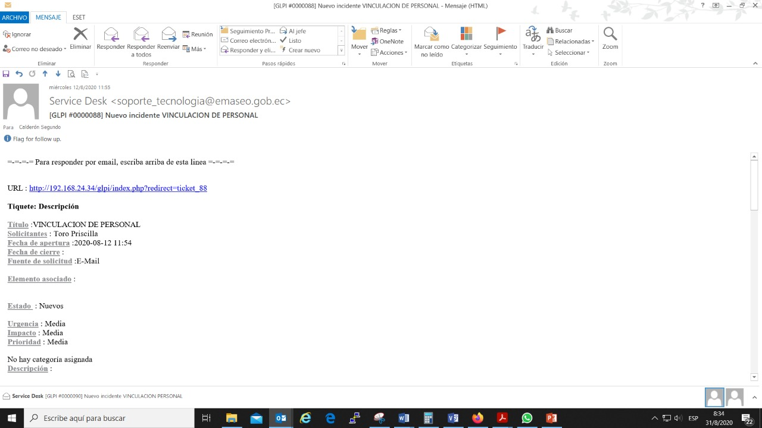

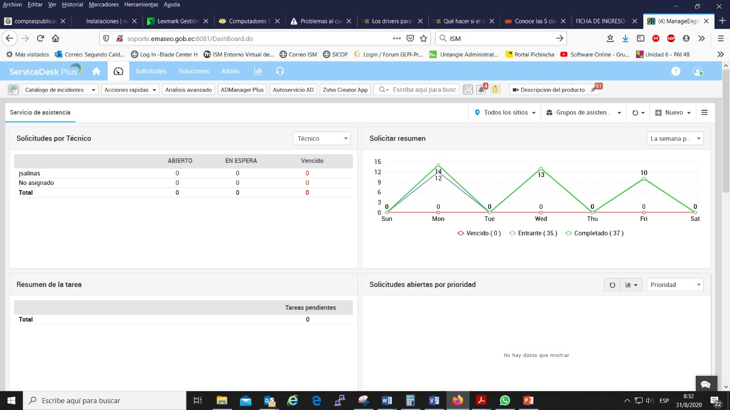

## GDE-GTI-GAS-04-P01-DB Formato encuesta de satisfacción de servicios

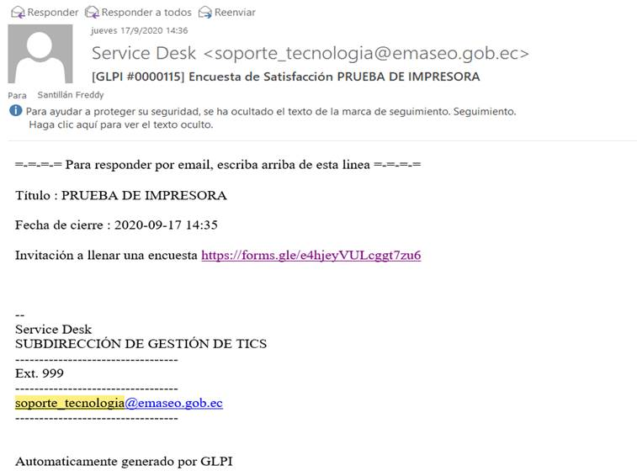

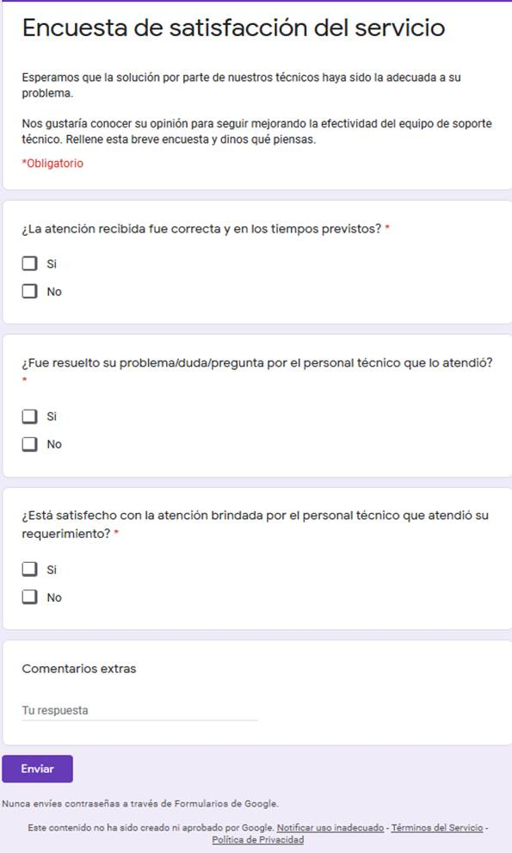

|  |  |  |
| --- | --- | --- |
| **Sección para control documentario, no forma parte del formato.** | | |
| **Elaborado por:** | **Revisado por:** | **Validado y Aprobado por:** |
| Ing. Segundo Calderón  Especialista de Gestión de TIC’s  Fecha: 04-11-2020 | Ing. Carlos Vargas  Subdirector de TIC’s  Fecha: 25-11-2020 | Ing. Damián Velasco  Director de Desarrollo Empresarial  Fecha: 27-11-2020 |